保定灵（M99/M5050）申报和调拨流程
为了方便使用单位操作，现将保定灵（M99/M5050）申报和调拨的流程详述如下。
1、申报
每年9、10月份，各使用单位通过本网站报送下一年度的保定灵使用计划。中国动物园协会会员单位申报计划由中国动物园协会审核。中国野生动物保护协会会员单位申报计划由中国野生动物保护协会审核。各单位在网站申报后，注意登陆网站关注后续审核情况。保定灵仅限上述两协会会员单位申报，其他单位请勿申报。
年末前，中国动物园协会和中国野生动物保护协会将下一年度使用计划汇总，向农业农村部申报并抄送中亚动物保健品有限公司（以下简称“中亚公司”）。
中亚公司收到协会的使用计划后，汇总全国总计划，向农业农村部申报。农业农村部收到相关材料，审核通知中亚公司。
中亚公司接到审批后，将办理进口手续，进口相应数量的保定灵。
2、调拨
调拨流程开始后，请各单位关注http://www.zydwbjp.com/网站的公告，开始调拨后，向中亚公司账户支付相应款项。中亚公司账户信息如下：
名称：中亚动物保健品有限公司
开户行：中国农业银行宣武支行营业部
账号：11-171101040005471
中亚公司收到款项，金额无误后开具保定灵调拨单。调拨单为“四联”，其中一联将随货发至使用单位。
使用单位收到保定灵后，确认数量无误，请登陆http://www.zydwbjp.com/网站，点击“确认收货”。中亚公司将依据各单位在网站填写的发票信息开具发票。如果使用单位的抬头税号有变更，请务必及时通知中亚公司并登陆网站账号修改相应信息。中亚公司通过快递将发票寄送至使用单位，调拨流程完毕。
3、时间点
每年9-10月，使用单位申报，申报终止日期11月15日。由于保定灵是进口产品，全球唯一工厂生产，需通过联合国麻醉药品管理委员会审核，整体流程较长，因此每年的具体情况，请注意登陆http://www.zydwbjp.com/网站关注公告。
4、其他事项
由于部分单位具有动物园协会和野生动物保护协会双重会员身份，请固定在一个协会申报保定灵（注册时，选择“申报计划接收单位”）。
网站注册说明
1、登录http://www.zydwbjp.com/，点击右上角的“注册”。

2、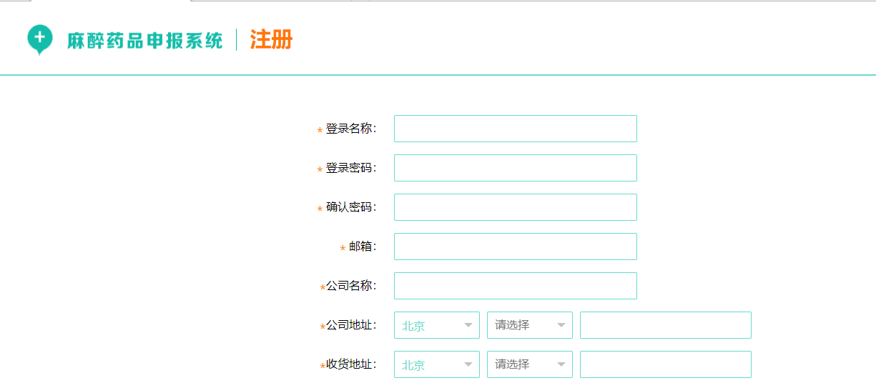
“登录名称”为登录的账号，请务必牢记，邮箱用于忘记密码后的新密码接收。
公司地址与收货地址，请务必详细填写，用于发票和产品的邮寄。

3、
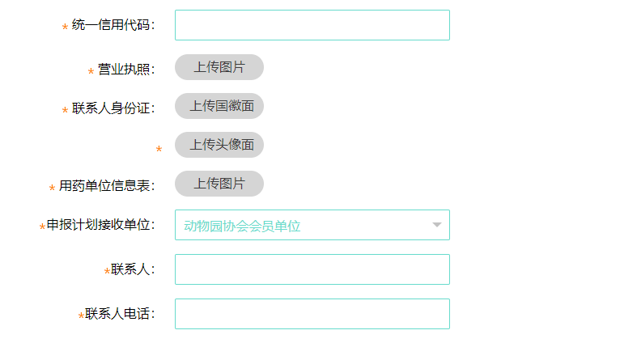
“用药单位信息表”请在本网站“专区下载”栏目下载最新版的表格，认真填写，加盖公章上传扫描件。
由于部分单位具有多重会员身份，请在“申报计划接收单位”处选择申报材料的接收协会，以后固定在一个协会申报。
联系人和电话，请填写具体经办麻醉药品业务人员的信息，用于后期联系办理具体业务。

4、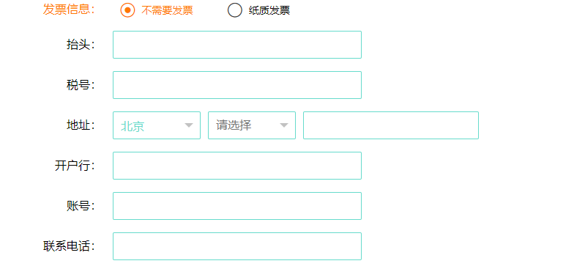
请详细填写发票信息，用于中亚公司开票的依据。

5、注册后，相应协会的管理员会审核，通过后，即可登陆网站“药品申报”填写药品数量等信息，申报下一年用药计划。

6、请注意网站上的公告，申报计划的起止时间，过期申报的视为无效。

7、进入调拨流程后，请登陆网站关注药品调拨的动态，到货后请点击“确认”，中亚公司开具发票。

